Археологические находки (добавить)
Широко известны находки крупно - костной фауны (мамонтов, древних носорогов)
Статья из краевого номера «Наш край» - «Когда и почему исчезли мамонты», автор Калинин В. А.

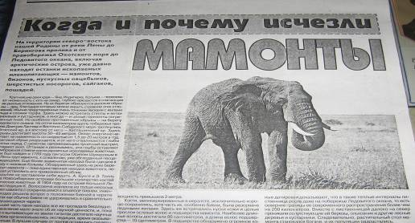

Животный мир (9 фото)
100 млн. лет назад климат Земли был достаточно однообразным, а животный мир не отличался богатством видов. Однако материки постепенно расходились – одни двигались быстрее, другие медленнее, - и климатические условия на них изменялись. Поэтому и животный мир на разных материках развивался по-разному. В результате в разных районах постепенно образовались отличающиеся друг от друга сообщества животных.
Согласно общей геохронологической и стратиграфической шкале представленные археологические экспонаты в нашем музее относятся к нескольким эпохам: мел, юра, триас, карбон, девон, ордовик, Кембрий, протерозой.

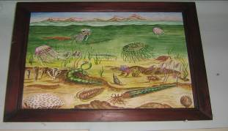
Мел – третья система протерозойской эратемы. Названа по обилию писчего мела в отложениях этого возраста.. Начало мела характеризуется наличием регрессий, связанных с интенсивным проявлением тектонических движений. В начале позднего мела происходит значительное погружение платформ. Широко представлены костистые рыбы, господство пресмыкающихся на суше, в воде и в воздухе
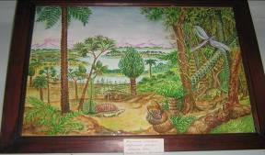
Юра – вторая система мезозойской эры. Происходило формирование впадин Атлантического и Индийского океанов. Значительное проявление наземного вулканизма. Среди наземной фауны появились летающие ящеры и птицы. Отдельные представители пресмыкающихся достигали огромных размеров. Млекопитающие малочисленны и примитивны
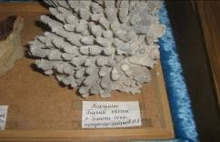
Триас – первая система мезозойской эры. Характерно обновление фауны. Появляются шестилучевые кораллы, становятся разнообразнее моллюски. Появляются новые группы пресмыкающихся.

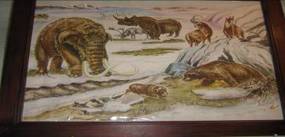
Карбон – пятая система палеозойской эры. В начале море затопило значительную часть материков. В Южном полушарие наступило значительное оледенение.

В морской фауне расцвет четырехлучевых
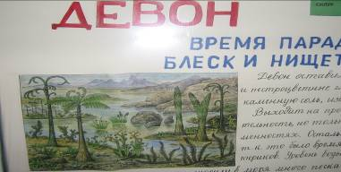кораллов, крупных корненожек, разнообразных моллюсков и древних рыб (селахий)
Девон – четвертая система палеозойской эры. Начало характеризуется отступлением моря и накоплением толщ мощных континентальных отложений. В морях развивались панцирные и кистеперые рыбы.
Ордовик – вторая снизу система палеозойской эры. Максимальное расширение морских пространств. В водоемах существовали почти все виды беспозвоночных. Появились первые позвоночные, бесчелюстные и рыбы

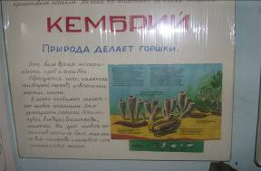
Кембрий – первая система палеозойской эры. Впервые появились скелетные организмы. Существовали моллюски, губки, кишечнополостные, черви, иглокожие.

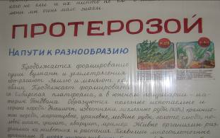

Протерозой – характеризуется активными процессами осадконакопления. Возникли первые эукариды, сначала многоклеточные, потом многоклеточные.

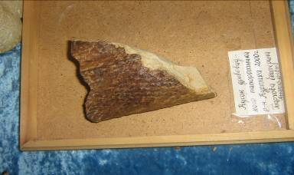

Кусок древовидного папоротника № 238 из раскопок в селение Куртак Новоселовского района.

